17. marec 2021

Volkswagen položil temelje za uspešno leto 2021
- Volkswagen je v koronskem letu 2020 za tehnologije prihodnosti porabil okrog 2,7 milijarde evrov
- Prve mejnike strategije ACCELERATE bodo tako dosegli že leta 2021
- Močan zagon za e-mobilnost: leta 2021 naj bi končnim kupcem dobavili več kot 450.000 elektrificiranih vozil – več kot dvakrat toliko kot leta 2020
- Poslovni model 2.0 s prvim mejnikom poleti: začetek spletne prodaje avtomobilov in testiranje naročniških modelov z možnostjo zakupa storitev naj bi prinesla dodatni potencial za ustvarjanje prometa
- Obeti za 2021: po pričakovanjih naj bi prodaja, promet in poslovni izid presegli nivo iz lanskega leta, prizadevanja za operativni donos iz poslovanja v višini 3 do 4 odstotkov
- Izvršni direktor znamke Volkswagen Ralf Brandstätter: "Uspešno smo se prebili skozi koronapandemijo – s strogo stroškovno disciplino in dobrimi prodajnimi rezultati. Tako smo lahko tudi v tem izrednem letu nadaljevali z uresničevanjem preobrazbe."
Kontakt za medije
Volkswagen Komuniciranje

Robin Aschhoff
Vodja komuniciranja
za znamko Volkswagen
Tel.: +49 5361 9-88727
robin.aschhoff@volkswagen.de

Jörn Roggenbuck
Tiskovni predstavnik
za znamko Volkswagen
Tel.: +49-173-37607-55
joern.roggenbuck@volkswagen.de

Christoph Oemisch
Tiskovni predstavnik
za finance in prodajo
Tel.: +49-5361-9-18895
christoph.oemisch@volkswagen.de

Več na
volkswagen-newsroom.com
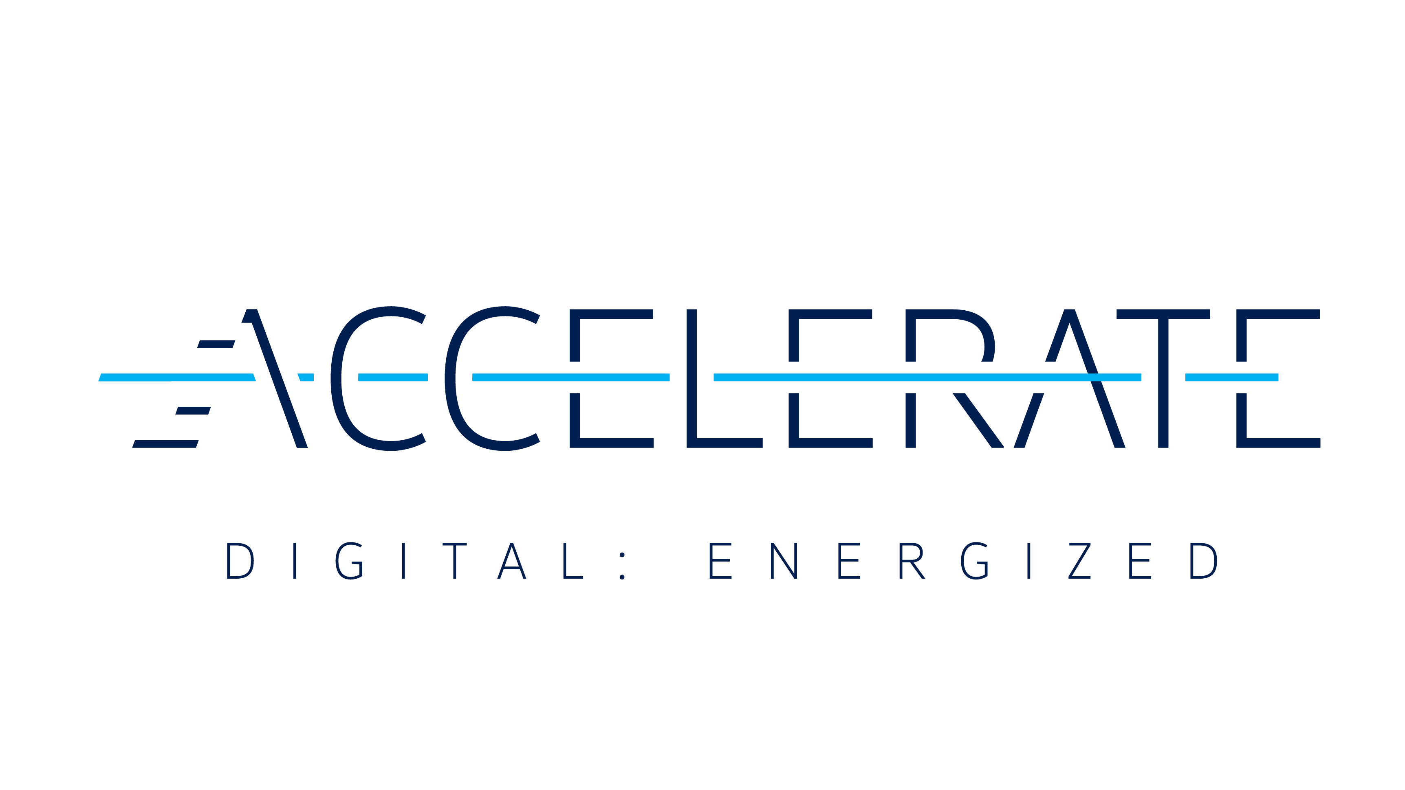
Wolfsburg (Nemčija) - Volkswagen je tudi v koronskem letu 2020 ogromno investiral v tehnologije prihodnosti – skupno kar 2,7 milijarde evrov. S tem je znamka položila temelje za uspešen začetek nove strategije ACCELERATE. Še letos bodo doseženi prvi mejniki. Volkswagen tako pričakuje močan zagon e-mobilnosti: leta 2021 naj bi končnim kupcem dobavili več kot 450.000 elektrificiranih avtomobilov – več kot dvakrat toliko kot v lanskem letu. Sistematično se izvaja digitalizacija in Volkswagen bo s poslovnim modelom 2.0 že poleti dosegel prve stranke: v šestih nemških mestih bodo začeli testirati naročniške modele in dodatne funkcije z možnostjo zakupa "na zahtevo". V naslednjih letih si znamka iz tega obeta promet v obsegu več kot sto milijonov evrov. Prav tako bo poleti stekla spletna prodaja vozil.
"Uspešno smo se prebili skozi koronapandemijo. Po težavnem prvem polletju smo si s strogo stroškovno disciplino in dobrimi prodajnimi rezultati ponovno izborili ugoden položaj. Z izidom iz poslovanja v višini 454 milijonov evrov pred posebnimi obremenitvami je Volkswagen tudi v kriznem letu 2020 posloval z dobičkom. Tako smo tudi v izjemno napornem obdobju pandemije uspeli realizirati visoke investicije za prihodnost. S tem smo kljub vsem izzivom ohranili potrebni manevrski prostor za nadaljnje intenzivno uresničevanje naše preobrazbe. Z našo novo strategijo ACCELERATE bomo na ta način v letu 2021 še povečali hitrost transformacije," je povedal Ralf Brandstätter, izvršni direktor Volkswagna.
Stroškovna in investicijska disciplina ublažili posledice koronakrize
Da bi ublažil negativne posledice koronapandemije, je Volkswagen v preteklem letu sprejel številne dodatne ukrepe za znižanje stroškov. Fiksne stroške so v primerjavi z letom prej zmanjšali za okrog 1 milijarde evrov. Predvsem v tretjem in četrtem četrtletju so se pokazali vsi učinki strogega upravljanja stroškov. Rezultat v četrtem četrtletju je znašal 1,4 milijarde evrov in je bil bistveno boljši kot v enakem obdobju predhodnega leta. S strogim prilagajanjem proizvodnje glede na povpraševanje kupcev so poleg tega uspeli neto vrednost zalog v primerjavi s predhodnim letom zmanjšati za 10 odstotkov. Tako so kljub obremenitvam iz naslova koronakrize dosegli pozitiven neto denarni tok. Obseg prometa je znašal 71,1 milijarde evrov (2019: 88,4 milijarde evrov), prodanih je bilo 5,3 milijona vozil (2019: 6,3 milijona). Podjetje je v vseh pomembnih svetovnih regijah uspelo obdržati ali celo preseči stabilne tržne deleže.
Visoke investicije za prihodnost so bile mogoče le s strogim upravljanjem stroškov. "Zagotavljanje naše finančne operativnosti je bilo v izrednem letu 2020 ključni dejavnik uspeha. Vse projekte smo vzeli pod drobnogled in jim zelo strogo določili prioritete. Dobri rezultati iz drugega polletja nam kažejo, da smo sprejeli prave ukrepe," je povedal Volkswagnov finančni direktor Alexander Seitz.
Pospešena digitalizacija: prvi mejniki z naročniškimi modeli in spletno prodajo
Z novo strategijo ACCELERATE bo Volkswagen poleg hitrejšega zagona e-mobilnosti v letu 2021 dosegel pomembne mejnike pri digitalni prodaji in razvoju podatkovnih poslovnih modelov.
Letos poleti bo Volkswagen v šestih nemških mestih testiral naročniški model za ID.3¹. V pilotnih projektih bodo prvič preizkusili tudi obračunavanje glede na uporabo in funkcije z možnostjo zakupa, kot so denimo navigacijske storitve, preverili pa bodo tudi njihovo sprejetost med uporabniki. Pomemben predpogoj za uspeh digitalnih dodatnih funkcij je, da bo Volkswagen kot edini od volumenskih proizvajalcev od poletja naprej v 12-tedenskih intervalih za modela ID.3 in ID.4² redno lansiral posodobitve "po zraku". Za naprej si podjetje v naslednjih letih obeta dodaten promet iz naslova uporabe v višini več kot sto milijonov evrov.
Tudi pri spletni prodaji bo Volkswagen v tekočem poslovnem letu dosegel mejnik: od tega tedna lahko kupci pri nakupu modela ID.3 ali ID.4 veliko korakov opravijo že prek spleta, potem pa pri trgovcu na licu mesta le še zaključijo postopek nakupa. Od poletja naprej pa bodo kupci potem imeli možnost, da prek spleta opravijo ves postopek nakupa modela iz družine ID., od konfiguriranja do sklenitve pogodbe o leasingu. Volkswagen bo tako eden prvih proizvajalcev, ki bo kupcem v Nemčiji omogočal, da nakup električnega vozila v celoti opravijo prek spleta.
Ravno tako poleti bo Volkswagen skupaj s trgovci odprl digitalno tržnico za vozila na zalogi in rabljena vozila. Kupci bodo imeli možnost izbirati iz široke ponudbe in bodo vozilo lahko kupili prek spleta. Spletno prodajo bodo potem postopoma uvajali tudi na druge evropske trge. Tudi pri spletni prodaji pa bo trgovska mreža vedno ostala integralni sestavni del procesa in najpomembnejši vezni člen do kupcev.
Volkswagen pospešuje elektrifikacijsko ofenzivo
Že v mesecu marcu bodo na številnih evropskih trgih kupcem dobavljeni prvi primerki modela ID.4. V Nemčiji bodo dobave stekle 26. marca. Do konca februarja je bilo iz vse Evrope naročenih že 23.500 vozil. Volkswagen bo še v letošnjem letu na trg pripeljal tudi štirikolesno gnano različico ID.4 GTX³, Coupé ID.5³ in ID.6 X/CROZZ³ za kitajski trg.
Z dodatnimi modeli podjetje zdaj hitro povečuje obseg električnih avtomobilov in razširja uporabo platforme MEB na ves svet. "S tem znova dokazujemo, da je znamka Volkswagen v koncernu specialist za avtomobilske platforme. Že danes okrog 80 odstotkov koncernskih vozil temelji na Volkswagnovi tehnologiji," je dejal Ralf Brandstätter. Volkswagen načrtuje, da bodo letos kupcem dobavili okrog 300.000 vozil na osnovi platforme MEB. Temu je treba dodati še okrog 150.000 hibridov.
Volkswagen je uspešno štartal v novo leto: v prvih dveh mesecih 2021 so kljub omejitvam zaradi korone na številnih trgih po vsem svetu prodali 15.500 baterijskih električnih vozil - to je 51 odstotkov več kot v istem obdobju lani. V Nemčiji pa se je v tej kategoriji prodaja povečala celo za 143 odstotkov. Pri hibridnih vozilih so s 16.300 prodanimi priključnimi hibridi v svetovnem merilu zabeležili porast za 174 odstotkov, v Nemčiji pa kar za 291 odstotkov.
Obeti za 2021: vrnitev k dobičkonosni rasti
Za financiranje načrtovanih prihodnjih investicij v elektrifikacijo in digitalizacijo v višini 16 milijard evrov do leta 2025 bo Volkswagen tudi v prihodnje posloval sistematično in učinkovito. V ta namen je podjetje opredelilo štiri vzvode. Glede na uspehe iz preteklega poslovnega leta naj bi se fiksni stroški do leta 2023 zmanjšali za 5 odstotkov. K temu naj bi med drugim prispevala zamrznitev števila zaposlenih na stanje v januarju 2021 v kombinaciji s postopnim upokojevanjem v skladu s ključnimi točkami iz skupnega dokumenta s svetom delavcev. Poleg tega naj bi produktivnost tovarn letno povečali za 5 odstotkov, materialne stroške naj bi optimizirali za 7 odstotkov in trajnostno spodbujali dobičkonosnost regij. Kljub koronakrizi naj bi Volkswagen predvidoma še v letošnjem letu v ZDA in Južni Ameriki dosegel prag rentabilnosti.
Pri prodaji vozil Volkswagen v tekočem poslovnem letu pričakuje občutno povečanje obsega in tudi promet naj bi bil bistveno večji kot v letu 2020. Volkswagen si bo v letu 2021 prizadeval doseči donos iz poslovanja nekje med 3 in 4 odstotki. Alexander Seitz: "Kljub udarcem, ki nam jih je zadala korona, sistematično delamo na tem, da bi do leta 2023 dosegli naš zastavljeni cilj: 6-odstotni donos."
Doseganje ciljev bo odvisno tudi od nadaljnjega poteka koronapandemije na najpomembnejših prodajnih trgih podjetja in od razpoložljivosti polprevodnikov.

O znamki Volkswagen:
Znamka Volkswagen Osebna vozila je prisotna na več kot 150 trgih širom po svetu, vozila pa proizvaja na 50 lokacijah v 14 državah. Leta 2020 je Volkswagen prodal okrog 5,3 milijona vozil, med katera sodijo prodajne uspešnice, kot so Golf, Tiguan, Jetta in Passat. Trenutno je pri Volkswagnu po vsem svetu zaposlenih 195.878 ljudi. Poleg tega je v več kot 10.000 partnerskih avtohišah zaposlenih še 86.000 ljudi.
Volkswagen sistematično izpopolnjuje proizvodnjo avtomobilov. Električna mobilnost, pametna mobilnost in digitalna preobrazba znamke so ključna strateška področja za prihodnost.

¹⁾ ID.3: poraba električne energije v kWh/100 km (NEVC), komb.: 17,7–14,5; emisija CO₂ v g/km, komb.: 0
²⁾ ID.4: poraba električne energije v kWh/100 km (NEVC), komb.: 16,9–15,5; emisija CO₂ v g/km, komb.: 0
³⁾ ID.4 GTX, Coupé ID.5, ID.6 X/CROZZ: vozila niso v prodaji.

